新品種葡萄之設施栽培
林嘉興 張林仁 張致盛
台中區農業改良場
摘 要
台灣葡萄設施栽培在萌芽後新梢生長初期，正逢生理休眠與環境休眠交替期，樹體養分無法正常轉換與運移而影響新梢初期生育，以致新梢生育衰弱、花穗末端易萎縮或停止生長，而且新梢帶花穗率低於露天栽培。在連續三年的試驗因氣候條件不同，品種間的萌芽率與新梢帶花穗率皆不相同，在1994年因受颱風影響，各品種萌芽率未達正常年的50%，而萌芽率以亞歷山大19～33%最低，其他品種為57～95%。新梢帶花穗率在三年間之差異較小，歐美雜交種較平穩，巨峰、蜜紅、龍寶及義大利等4品種在53.5～78.6%之間，歐洲系之亞歷山大及新玫瑰香兩品種之花穗率最低，僅14～16%及28～35%。果實生長期之結果枝生長量在三年間亦有不同變化，在開花期之枝梢長度以亞歷山大22.5cm及利A25.0cm最短，獨角獸92.6cm最長，其他品種在正常生育範圍。硬核期以後由於新玫瑰香、喜樂、義大利及獨角獸等歐洲種之結果枝再生長，到成熟期結果枝平均長度皆在142cm以上，超過正常枝長120cm甚多，影響果實發育第III期後果粒肥大與品質。巨峰葡萄果實生長期測定葉片葉綠素含量與光合成速率，在溫室內高於露天，各生育期葉片之二氧化碳交換率以幼果期最高，溫室內外分別為10.8及10.5$μ$ mole CO₂/m²s，採收期則降低至3.5及5.7$μ$ mole CO₂/m²s。各品種依其成熟期分別採收分析果實品質，歐洲種之穗重除亞歷山大較小外，其他品種穗重均大於雜交種，但糖度均比雜交種低。由調查結果，溫室栽培之歐洲種葡萄，萌芽率及新梢帶花穗率低，結果枝在硬核期以後再伸長，影響果實生育及品質。
關鍵字：葡萄、設施栽培、生育。
前 言
台灣地區鮮食葡萄栽培以歐美雜交之巨峰品種為主，該品種具有適應氣候環境、豐產及易管理等特點，但品質中等、易脫粒、不耐貯運，以致於在盛產期容易發生產銷失衡的問題^{(1,3,4,5)}。近年應用簡易塑膠布設施栽培，已克服許多氣候及樹體生理障礙等問題^{(3,4)}，使巨峰葡萄設施栽培生產春季葡萄技術趨於穩定，可在春季水果生產淡季發揮調節功能，並提高果農收益^{(1,6)}。但利用簡易溫室栽培並無法完全改善巨峰品種之缺點，且品種過於單一化，無法大幅提高經濟效益。有鑒於在日本溫室葡萄生產以歐洲種之亞歷山大(Musca of Alexandria)品質最佳，生產面積最大^{(11,16,19)}，惟因該品種在高溫多濕的環境下容易罹病、裂果、果實腐爛及其他生理障礙，以致在早期引進台灣露天栽培時，因不能適應高溫多濕氣候而放棄栽培。
台灣水果消費市場未來必將趨於高品質與品種多樣化，而且目前簡易設施葡萄之栽培技術已趨於穩定，因此重新控討簡易設施生產歐洲種及品質優良之雜交種之可行性，以使葡萄
生產朝向高品質及品種多樣化之生產目標。在前報林及張之試驗結果⁽⁵⁾，歐洲種各品種之植株徒長極為嚴重，易罹患病害，枝條成熟度不足，花芽分化不佳，新梢帶花穗率低，萌芽不整齊，花穗及果穗小，產量與糖度低。由於當時試驗植株尚未脫離幼年性，且供試之簡易溫室地下水位高，影響生長勢，且各品種混植於同一溫室內施肥及水分無法以單品種控制，致使純歐洲系品種無法達到預期生產目標。本試驗繼續探討各品種之生育特性外，在溪湖及大村產地各段一處觀察園，比較簡易設施下葡萄之生育與結果特性，做為日後推廣之依據。
材料與方法
試驗品種
歐洲種：亞歷山大(Muscat of Alexandria)、新玫瑰香(Neo Muscat)、義大利(Italia IP65)及獨獸(Unicorn)。
歐美雜交種：巨峰(Kyoho)、蜜紅(Honey Red)、龍寶(Ryuho)、喜樂(Himrod Seedless)及貝利A(Muscat Bailey A)。
試驗方法及調查項目
以台中區農業改良場簡易塑膠布溫室內5年生自根植株為材料，採放任式整枝，於每年12月植株芽體自發休眠結束後，覆蓋塑膠布並進行修剪及催芽，調查各品種由萌芽至成熟期之植株生育及果實生長等特性。新梢生長至第4葉期以GA₃ 1ppm、2ppm；Fulmet 5ppm、10ppm；GA₃ 1ppm+Fulmet 5ppm；Cytex 300倍+IBA 10ppm等噴施花穗，並以無處理為照對，分別於新梢6葉期、8葉期及開花期調查藥劑處理對花穗伸長之效果。田間管理方式與一般早春巨峰葡萄栽培方式相同。
於1994年在開花期及果實軟化期，採取果穗後第2葉（開花期）及第4葉（軟化期），進行營養分析。採樣後，將樣品置以70℃烘乾48hrs，磨粉後以10mesh篩網過篩後，以濕灰化法分解。氮含量以微量擴散法測定，磷含量以鉬黃法測定，鉀含量以焰光儀測定，鈣及鎂含量以原子吸收儀測定。在各生育期以ADC LCA-3型可攜帶式光合作用測定儀（carbon dioxide leaf chamber analysis system; Analytical Development Co. Ltd., UK）測定葉片二氧化碳交換速率，同時分析該葉片之葉綠素含量。生育調查則依各品種之生育情形，調查植株萌芽率、新梢長度、著果率及果實發育等，並依個品種成熟期分別採收分析果實品質。
結果與討論
設施栽培葡萄之萌芽率
如圖1所示，各品種間在不同年度間之萌芽率差別很大，在1993年7～9月間連續受到4次颱風侵襲，葡萄枝葉受到吹損外，在秋季葉片提早落葉，又遇到暖冬，枝梢末端再生長，使枝梢養分蓄積不足，修剪時不成熟枝比例高，萌芽期又遇到期長低溫，導致萌芽率低，除巨峰在56%及新玫斥香35%兩品種較高外，其他品種在21%以下。1995年以龍寶73.4%最高，亞歷山大19%最低，其他品種在25.5～42.8%。1996年以巨峰95%及龍寶74%較高，亞歷山大33%最低，其他品種在51～62%。由三年萌芽率結果，巨峰及龍寶之萌芽較高、萌芽期短而一致，亞歷山大、貝利A及獨角獸等品種因低溫需求量較高，設施栽培之提早萌芽不一致，且萌芽率低。在日本超早期加溫之設施栽培，因低溫量不足樹體內養分無法正常轉換，影響萌芽、
花穗與新梢生長，導致設施栽培無達到正常產量^{(10,11,13,15,16,18,19)}。
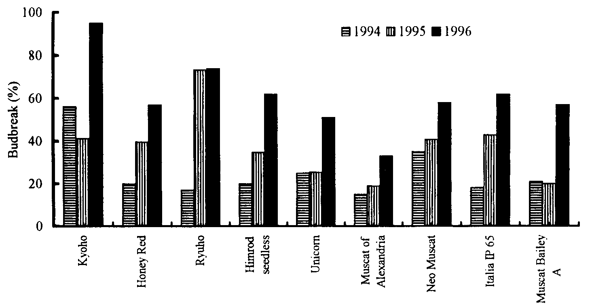
圖1 設施栽培葡萄之萌芽率
Fig. 1. The budbreak percentage of grapevines in PE-house.
設施栽培葡萄之新梢花穗率
葡萄萌芽率及新梢花穗率受到上年度花芽分化期管理良否影響，對當期作之產量有密切直接關係，一般農民為增加溫室葡萄產量放棄二收栽培模式，在溫室葡萄採收後以更新修剪培養新梢，促進花芽形成以提高下期作設施葡萄之花穗率。本試驗採每年二收栽培模式，新梢花穗率在各年度均低於一般生產園。在1994年之花穗率，以龍寶70.6%及義大利70%較高外，其他品種在65%以下；1995年之花穗率，巨峰及蜜紅兩品種在70%以上，其他品種在62%以下。尤其是亞歷山大品種在3年間之平均花穗率僅14～16%，且樹冠上新梢帶花穗之分佈不平均，經疏芽後之花穗率更低，無法達到經濟栽培效益。新玫瑰香、喜樂及獨角獸等3品種之花穗率亦不高，且年度間變化大，不適合在設施栽培。
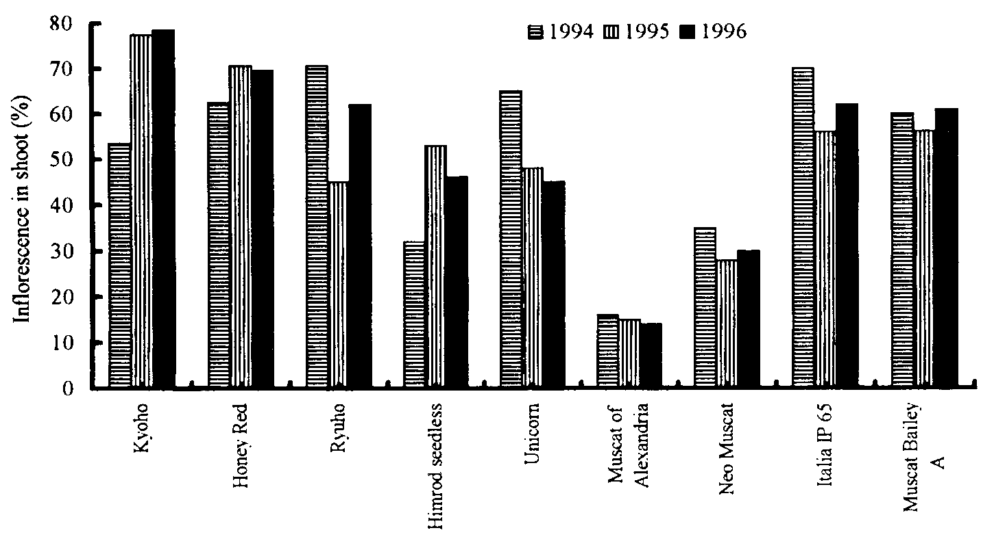
圖2 設施栽培葡萄之新梢花穗率
Fig. 2. The percentage of fruiting shoot of grapevines in PE-house.
植物生長調節劑對設施栽培巨峰葡萄花穗伸長之影響
設施栽培之巨峰葡萄花穗短小，果粒著生密集，不利於整穗及疏果等作業，並影響穗形外觀價值。溫室葡萄在花穗生長期，應用植物生長調節劑處理以增長花穗或促進無子化的技術，在國外已經普遍應用^{(15,16,19)}。目前多以GA₃促進設施葡萄花穗生長，但使用濃度不當時會引起落花、低著果率或無子果率偏高，造成管理上的困擾。在溫室葡萄第4葉期處理不同藥劑後至開花期之花穗伸長變化如圖3所示，處理時之花穗長5.4～6.5cm，各處理之花穗隨葉期增長，到開花期以GA₃ 2ppm之32.9cm最長，其次為GA₃ 1ppm之29.7cm及GA₃ 1ppm+ Fulmet 5ppm之28.1cm，以Fulmet單劑與對照區之差異不顯著，此結果與張及楊在露天巨峰葡萄之結果相同⁽⁸⁾。但以GA₃處理之花穗，在著果後產生無子果數偏高的情形，影響果實成熟後之商品價值。
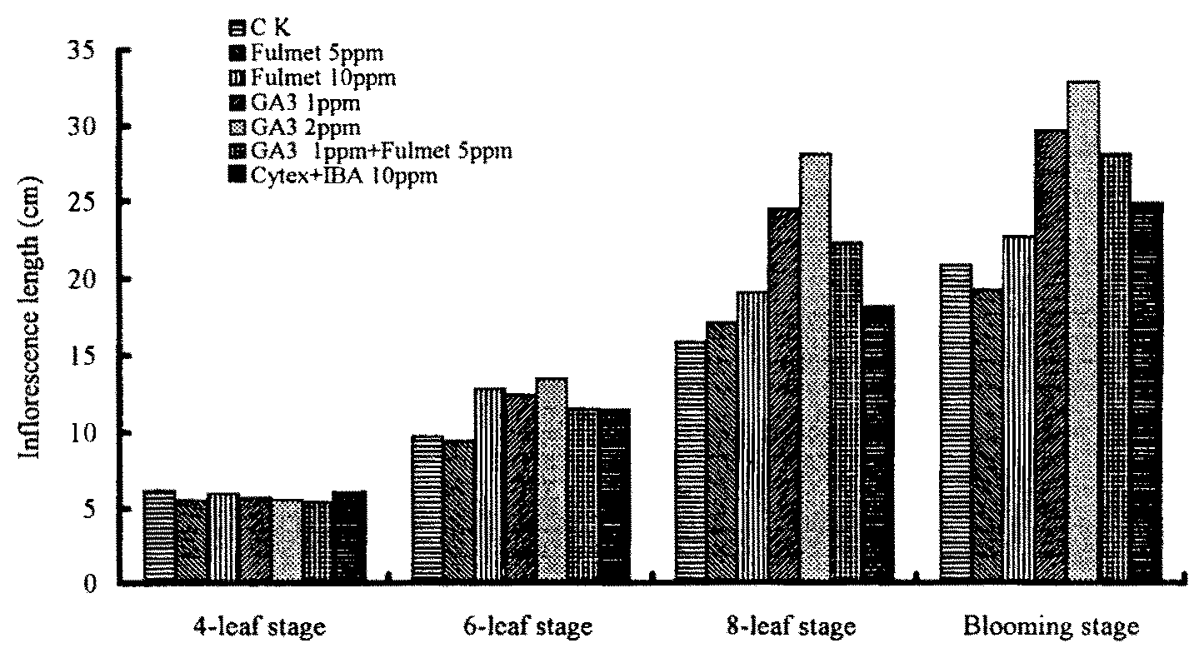
圖3 植物生長調節劑對設施栽培巨峰葡萄花穗伸長之影響
Fig. 3. Effect of plant growth regulators on inflorescence enlongation of ‘Kyoho’ grapevine in PE-house.
設施栽培葡萄結果枝之伸長及葉片營養成分變化
一.不同生育期結果枝之伸長：
葡萄開花期之新梢生育，為萌芽前樹體內貯藏養分與施肥效應的生育指標之一，可藉此診斷資料做為調節結果枝生長之依據。1994年至1996年各品種不同生長期結果枝之生長量變化如圖4所示，各品種結果枝在各年有不同的變化，開花期之新梢長度以亞歷山大及貝利A兩品種之枝長22.5cm及25.7cm最短，獨角獸品種枝長92.6cm最長，其他品種自開花期至硬核期在正常生育範圍內。硬核期以後結果枝應逐漸停心，以減少新梢與果實競爭養分，但新玫瑰香、喜樂、義大利及獨角獸等歐洲種之結果枝呈現再生長，到成熟期結果枝平均長度達173.4cm、172.8cm、169.4cm及142.6cm，超過正常枝長120cm甚多，影響果實第III生長期的肥大與果實品質。巨峰、龍寶、蜜紅等歐美雜交種，果實成熟期之枝長在93.2～108.7CM，較室外略短，應疏減結果量才能達到露天栽培之品質。
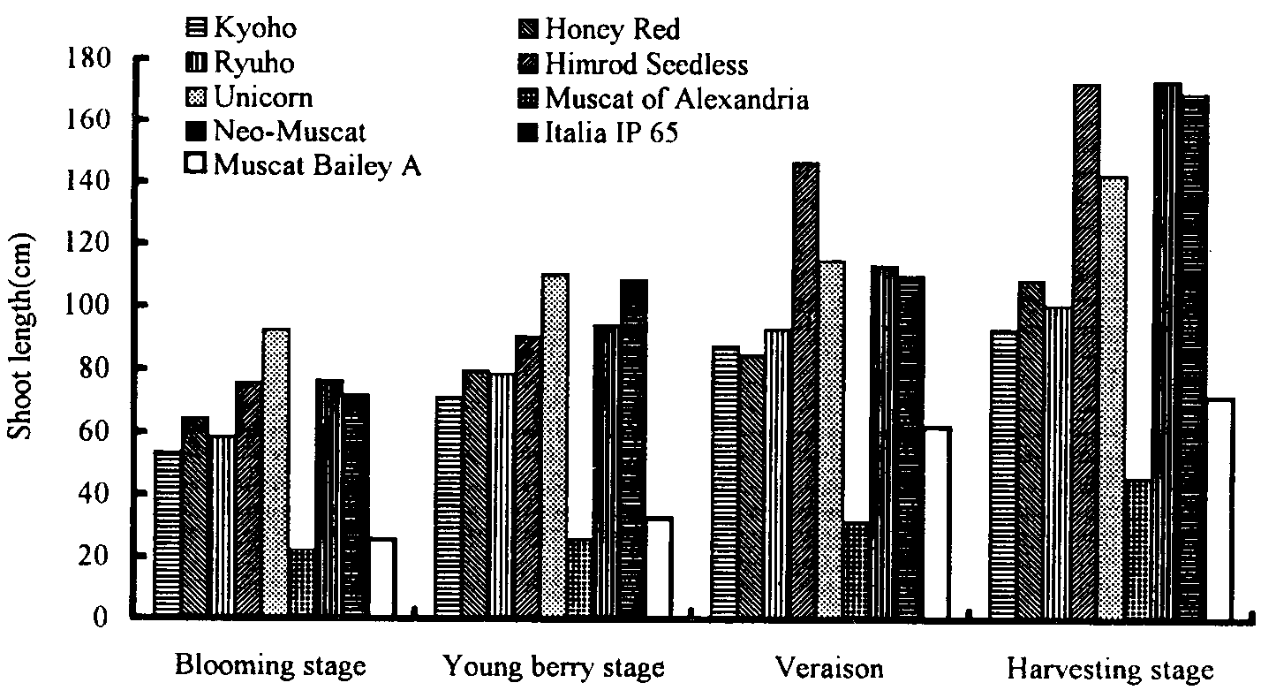
圖4 溫室栽培葡萄結果枝伸長之變化
Fig. 4. Shoot grwoth of grapevine in PE-hous.
二.設施與露天栽培巨峰葡萄葉片大小、葉綠素含量及光合成速率：
巨峰葡萄各生育期在溫室內之葉面積、葉厚及葉綠素含量測定值均高於露天栽培（表1），此結果與謝等⁽⁹⁾在巨峰葡萄調查結果相似，但葉片厚度之結果則相反。葉面積及葉厚隨果實生長日數而上升，葉綠素含量在幼果期最高，此後逐漸降低至採收期，溫室內外均有相同趨勢。光合成速率之測量，溫室內外均以幼果期最高，葉片之二氧化碳交換率分別為10.8及10.5$μ$ mole CO₂/m²s，採收期降至3.5及5.7$μ$ mole CO₂/m²s，為各生育期最低。由於溫室內外之環境條件並不相同，但隨生育階段而光合成能力下降，推測與葉齡有關⁽²¹⁾。
表1 設施與露天栽培巨峰葡萄之葉片性狀與光合成速率
Table 1. The characters and photosynthetic capacity of leaves in PE-hous and field of Kyoho grapevines
Stage of investigation | Leaf size |  |  | Leaf thickness |  |  | Chlorophyll |  |  | Pn (PAR)
Stage of investigation | PE-house Field  (cm²) |  |  | PE-hous Field  (mm) |  |  | Content  PE-house Field |  |  | PE-house Field  ($μ$ mole CO₂/m²s)
Blooming stage | 167.1 | 163.0 |  | 0.45 | 0.45 |  | 3.87 | 2.58 |  | 9.5(847) | 92.(1053)
Young berry stage | 171.0 | 160.4 |  | 0.47 | 0.50 |  | 4.20 | 3.35 |  | 10.8(948) | 10.5(1159)
Veraison | 185.9 | 180.0 |  | 0.47 | 0.54 |  | 2.73 | 2.76 |  | 10.2(854) | 8.6(1044)
Harvestting stage | 190.5 | 189.5 |  | 0.50 | 0.49 |  | 2.45 | 2.23 |  | 3.5(769) | 5.7(1032)

三.不同品種葉片營養成分比較
葡萄開花期與果實軟化期之生育反應，為影響著果與品質的主要時期，一般藉外觀生育診斷與葉片營養分析等資料做為管理指標。本試驗各品種之結果枝在生育期有顯著的變化，為瞭解各品種之結果枝生長與葉片營養之差異，於1994年在開花期及果實軟化期，採取果穗後第2葉（開花期）及第4葉（軟化期）進行營養分析之結果如表2。依據果樹葉片要素含量暫定適宜值範圍（農委會示範推廣成果報告），葡萄葉片各要素含量範圍：氮(N)為2.1～2.8%，磷(P)為0.16～0.22%，鉀(K)為0.7～1.6%，鈣(Ca)為1.0～2.7%，鎂(Mg)為0.26～0.50%。本試驗葡萄開花期葉片氮含量以獨角獸品種之3.08%超過正常值以外，其他品種葉片之主要元素含
量均在範圍內。葉片磷含量各品種在兩生育期均超過正常值之0.22%以上。果實軟化期除亞歷山大品種之鈣含量3.08%高於正常值之2.7%以外，其他各品種之主要素量均在正常範圍內。由分析結果觀之，各品種間結果枝伸長量雖有顯著的變化，但其原因可能並非葉片營養成分直接影響所致。
表2 設施栽培葡萄之葉片營養成分比較（乾重百分比）
Table 2. The element concentration in leaves of PE-house grapevines. (D.W. %)
Variety | N | P | K | Ca | Mg
 | Blooming stage
Kyoho | 2.49 | 0.36 | 1.22 | 1.94 | 0.34
Ryuho | 2.91 | 0.35 | 0.99 | 1.74 | 0.34
Italia IP65 | 2.67 | 0.39 | 0.74 | 1.60 | 0.36
Unicorn | 3.08 | 0.39 | 0.75 | 2.13 | 0.34
Honey Red | 2.47 | 0.36 | 1.03 | 1.66 | 0.36
Muscat Bailey A | 2.11 | 0.37 | 1.09 | 1.29 | 0.30
Neo Muscat | 2.47 | 0.36 | 0.94 | 1.96 | 0.32
Muscat of Alexandria | 2.28 | 0.37 | 0.72 | 2.38 | 0.38
 | Berry softting stage
Kyoho | 1.87 | 0.32 | 1.77 | 2.34 | 0.26
Ryuho | 1.66 | 0.26 | 0.95 | 2.60 | 0.28
Italia IP65 | 2.11 | 0.38 | 0.92 | 2.82 | 0.38
Unicorn | 1.61 | 0.27 | 1.20 | 2.72 | 0.32
Honey Red | 2.02 | 0.28 | 0.96 | 2.26 | 0.30
Muscat Bailey A | 1.64 | 0.35 | 0.81 | 2.93 | 0.30
Neo Muscat | 1.60 | 0.30 | 0.64 | 2.30 | 0.39
Muscat of Alexandria | 1.67 | 0.37 | 1.07 | 3.08 | 0.37
設施栽培葡萄果實成熟期結果枝生育狀態
葡萄果實軟化期至轉色期之結果生育為影響果粒第III生長期與品質的關鍵時期，一般以枝長、節數、木質化、停心率、葉色及葉面積等外觀生育診斷基準做為調整期生育之依據^{(11,12,16,19)}。本試驗以各品種結果母枝末端之第2新梢為調查對象，於各品種開花後70天調查。1994年至1995年三年平均結果如表3所示，成熟期之枝長以新玫瑰香、喜樂、義大利及獨角獸等品種枝條生長量最大，分別為173.4cm，172.8cm，169.4cm及142.6cm；亞歷山大及貝利A兩品種之枝長為46.1cm及71.7cm最短。結果枝木質化率與停心率之高低為左右果實品質之關鍵指標，此二項在果實成熟期通常露天栽培應達到90%以上，設施栽培各品種三年平均未達正常生育指標，木質化率以亞歷山大及貝利A兩品種之15%及12%最低。停心率以巨峰之50%最高，義大利、新玫瑰香、亞歷山大及貝利A四品種之10%，13%，15%及16%較低，為影響果實糖酸度的主要原因。
設施栽培葡萄之果實品質
設施栽培各品種葡萄之成熟期不同，採收期依序為喜樂、蜜紅、巨峰、龍寶、新玫瑰香、亞歷山大、義大利、貝利A及獨角獸。依各品種之成熟期採樣分析果實品質，結果如表4，歐
洲種品種除亞歷山大因穗形及果粒較小、產量較低之外，其他歐洲種果穗重在281～556g。雜交種之巨峰、蜜紅、龍寶三品種之糖度在15.9～16.8${}^{∘}$ Brix，低於露天巨峰之${\text{18}}^{∘}$ Brix以上，歐洲種各品種糖度更低，在12.6～16.5${}^{∘}$ Brix，然其酸度在0.65～0.92%比雜交種之0.56～0.69%高，由糖酸度而言品質仍有待提昇，以達消費者之需求。
表3 設施栽培葡萄在果實成熟期之結果枝生育狀態
Table 3. The grwoth of fruiting shoot of grapevine in PE-house at fruit maturity stage
Vareity | Shoot length  (cm) | Node number | Length of lignified shoot (cm) | Shoot growth stopped (%) | Leaf size  (cm²)
Kyoho | 93.2 | 17.5 | 42.7 | 50.0 | 189.4
Honey Red | 108.7 | 18.0 | 51.7 | 43.7 | 231.4
Ryuho | 100.8 | 15.7 | 51.9 | 34.5 | 243.9
Himrod Seedless | 172.8 | 23.7 | 82.9 | 30.8 | 204.5
Unicorn | 142.6 | 19.5 | 62.5 | 22.7 | 226.4
Muscat of Alexandria | 46.1 | 13.5 | 15.0 | 15.0 | 130.4
Neo Muscat | 173.4 | 27.6 | 38.2 | 13.3 | 192.6
talia IP65 | 169.4 | 27.2 | 49.4 | 10.0 | 172.9
Muscat Bailey A | 71.7 | 14.8 | 12.1 | 16.0 | 223.1
表4 設施栽培葡萄之果實品質
Table 4. The fruit quality of grapevine in PE-house
Vareity | Cluster weight (g) | Berry weigth (g) | Cluster length (cm) | Length/width of berry | Soluble solids  (${}^{∘}$ Brix) | Acidity  (%)
Kyoho | 258.8 | 8.4 | 21.4 | 1.06 | 15.9 | 0.62
Honey Red | 391.6 | 9.0 | 20.5 | 1.20 | 16.9 | 0.56
Ryuho | 257.3 | 8.3 | 19.1 | 1.14 | 16.8 | 0.69
Himrod Seedless | 359.9 | 2.7 | 19.7 | 1.13 | 17.8 | 0.53
Unicorn | 556.6 | 8.3 | 17.6 | 1.38 | 16.5 | 0.65
Muscat of Alexandria | 281.9 | 4.6 | 20.5 | 1.31 | 13.2 | 0.86
Neo Muscat | 471.3 | 8.1 | 20.4 | 1.30 | 12.6 | 0.92
Italia IP65 | 478.3 | 8.4 | 19.7 | 1.27 | 13.2 | 0.82
Muscat Bailey A | 324.6 | 4.5 | 17.0 | 1.07 | 16.8 | 0.63
誌 謝
本試驗承蒙農委會補助經費，賴餘玉小姐及果樹研究室同仁協助試驗執行，謹致謝忱。
引用文獻
1. 林嘉興、林信山 1984 葡萄產期調節（台中區農業改良場特刊第1號） p.21-29。
2. 林嘉興、張林仁 1988 葡萄新梢生長量對著果與果實品質之影響葡萄生產技術（台中區農業改良場特刊第14號） p. 1-10。
3. 林嘉興、張林山 1988 設施葡萄溫度管理與生育之探討 葡萄生產技術（台中區農業改良場特刊第14號） p. 157-171。
4. 林嘉興、張林仁 1991 簡易溫室環境對葡萄生育之影響 園藝作物產期調節研討會專集 II （台中區農業改良場特刊第23號） p. 193-211。
5. 林嘉興、張林仁 1994 葡萄新品種設施栽培試驗 台灣經濟果樹栽培技術研討會專集 II p. 127-131。
6. 林嘉興、張林仁、林信山 1987 巨峰葡萄春果之生產（台中區農業改良場特刊第10號） p.165-174。
7. 張明聰、楊耀祥 1985 葡萄芽體休眠與碳水合物之關係 興大園藝10: 11-18。
8. 張致盛、楊耀祥 1993 GA₃及Fulmet對巨峰葡萄花穗發育之影響 興大園藝 18: 49-59。
9. 謝素華、楊耀祥、吳奕儒 1996 簡易溫室葡萄枝梢生長之研究 興大園藝21: 53-64。
10. 山本壽司、高橋國昭 1985 加溫開始時期生育 誠文堂新光社。
11. 山部馨 1976  誠文堂新光社。
12. 小林章 1970 園藝 養賢堂。
13. 谷口哲微 1985 果樹施設栽培 家光協會
14. 青木幹雄、望月太、佐久間夫 1981 棚上被覆蓋栽生育品質及影響 山梨縣果樹試驗場研究報告 5: 1-10。
15. 岡本五郎 1976 開花期溫度條件花粉管伸長子房發育及影響 日本園藝學會昭和51年春季會發表要旨 p. 78-79。
16 相河良博等 1986 促成栽培 山梨縣果樹園藝會。
17. 恆屋棟介 1971 巨峰栽培新技術 博友社。
18. 堀內昭作、中川昌一 1981 芽休眠一般的特徵 園學雜 50: 176-184。
19. 農山漁村文化協會 1982 農業技術大系、果樹編(II) 農山漁村文化協會。
20. 熊同銓、白石真一、大久保敬、上本俊平 1986 光合成能力及溫度影響 日本園藝學會昭和61年春季大會發表要旨 p. 130-131。
21. Kriedmannn, P.E., W.M. Kliewer and J. M. Harris. 1970. Leaf age and photosynthesis in Vitis vinifera L. Vitis (9)2: 97-104.
PE House Cultivation for New Varieties of
Table Grapes
Jia-Hsing Lin, Lin-Ren Chang and Chih-Sheng Chang
Taichung District Agricultural Improvement Station
Summary
Before the end of physiological dormancy in PE house cultivation of grapes in Taiwan, the shoot growth period between the transition stage of physiological dormaney and environmental dormancy, the three nutrition is not able to transform and translocate. The new shoot growth is affected, resulting in weak new ahoots, wilting, and abnormal inflorescence. The inflorescence rate in shoots is lower than that of field cultivation.
Varieties under different climate conditions in different years had various budbreaking rates and inflorescence rates. Budbreak rate in 1994 due to the effect of typhoon was about 50% that of 1996. The difference of inflorescence rate between years was small. The Muscat of Alexandria had the lowest budbreaking rates in three years, 19-33%, the other varieties had rates of 57-95% in 1996. The new shoot inflorescence rates of Kyoho, Honey-Red, Ryuho, and Italia IP 65 ranged from 53.5 to 78.6%. The Muscat of Alexandria and Neo Muscat had lower inflorescence in shoot rates, 14-16% and 28-35%, respectively. The fruiting-shoot growth stage was varied in different years. The Muscat of Alexandria and Muscat Bailey A had the shortest shoot length at blooming stage, 22.5cm and 25.0cm, respectively, while Unicorn had the longest fruiting shoot of 92.6cm. The average length of fruiting shoot of Neo Muscat, Himrod seedless, Italia IP 65, and Unicorn at fruit maturity stage was 173.4cm, 172.8cm, 169.4cm, and 142.6cm, respectively. The chlorophyll content and leaf photosynthesis in PE house was higher than that of the field at fruit growth stage. The young berry stage had the highest values for net leaf CO₂ exchange rate, 10.8 and 10.5$μ$ mole CO₂/m²s for the PE house and the field, and at harvesting stage, 3.5 and 5.7$μ$ mole CO₂/m²s, respectively. The fruit quality analyses at fruit maturity stage indicated that Muscat of Alexandria had small fruit, while the fruit of other varieties was largerthan that of hybrid varieties, but total soluble solids content was lower than that of hybrid varieties. From the above results, it revealed that European varieties grwon in PE house had low budbreaking and flower cluster rates, the shoots had large amount of re-grwoth at veraison stage, thus affected the third fruit growth stage and fruit quality.
Key words: grap, PE house culture, growth and development.

